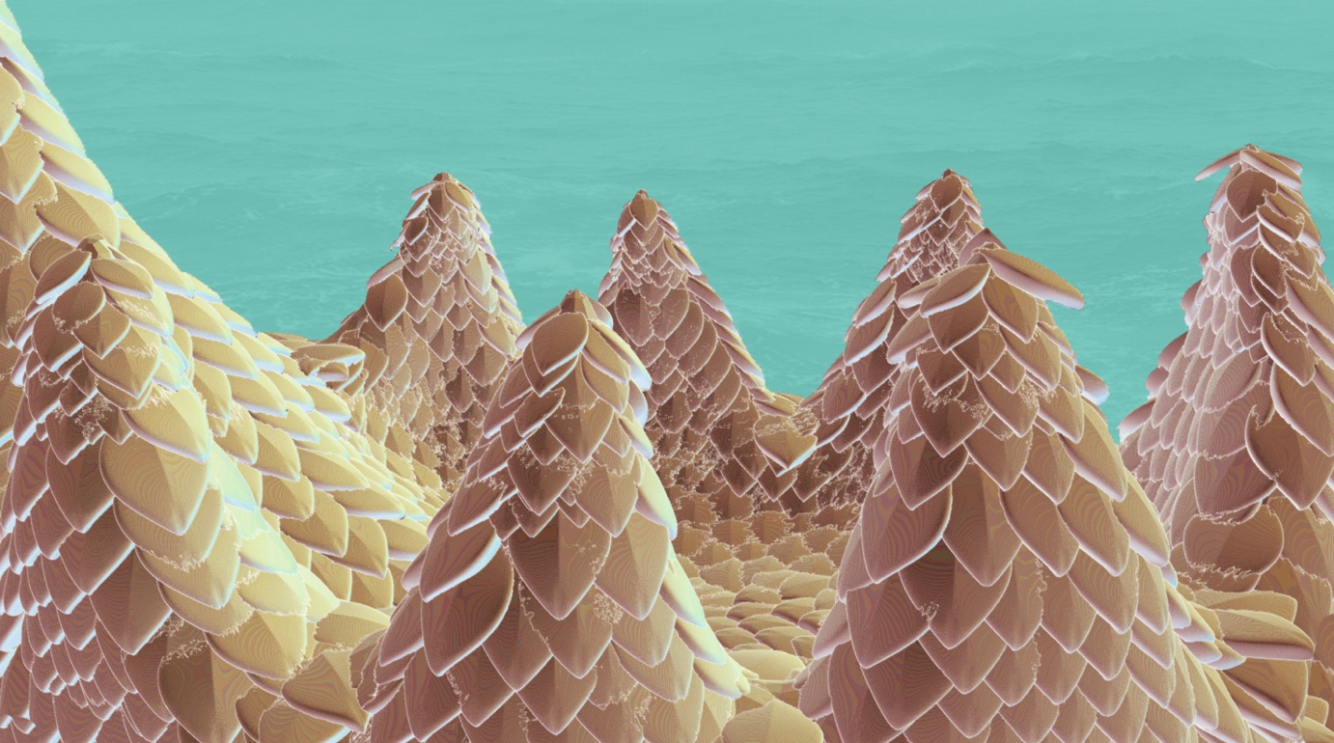

Matteo Nasini
Burning Treasure
Inaugurazione 30 marzo h. 18.00 - 20.00
IUNO presenta Burning Treasure, mostra personale di Matteo Nasini, composta di opere inedite e concepite appositamente per i propri spazi espositivi.
Burning Treasure traccia i contorni di una nuova cosmologia in cui diversi piani temporali coesistono e si sovrappongono, suggerendo l’idea di un movimento ciclico, di una rinascita già implicitamente contenuta nella fine del mondo. Due grandi arazzi, una scultura in ceramica e una fontana zoomorfa sono gli elementi a cui l’artista affida una storia del nostro Pianeta, soggetto a una pulsione distruttiva, ma capace di favorire la sviluppo di nuove forme di vita attraverso la graduale sostituzione delle precedenti.
In un contesto ambientale sempre più soggetto ai cambiamenti climatici, il progetto di Matteo Nasini, non senza malinconia, sembra proiettarci oltre l’epilogo, prospettando un futuro radicalmente mutato, eppure ancora vitale.
Matteo Nasini è nato nel 1976 a Roma. Nel 2002 si è laureato in Contrabbasso al Conservatorio di Santa Cecilia di Roma. La ricerca di Matteo Nasini parte dallo studio del suono, per prendere forme fisiche esaminando e osservando profondamente la superficie della sostanza sonora e plastica. Questo porta a una pratica che si sviluppa metodologicamente in installazioni sonore, performance, opere tessili e scultoree. Il suo lavoro è stato mostrato presso: Triennale Milano, Clima, Marsèlleria, Fluxia, Fonderia Artistica Battaglia (Milano); Maxxi, Macro, Nomas Foundation, Operativa Arte, La Galleria Nazionale, Fondazione Pastificio Cerere, Auditorium Parco della Musica (Roma); Villa Croce (Genova); Villa Romana (Firenze); Museo delle Palme (Palermo); Ocean Space, Palazzo Fortuny (Venezia); Centro Arti Visive Pescheria (Pesaro); Art O Rama, Southway Studio, Leclere Centre d'art (Merseille); EDF Foundation, Paris La Defance (Parigi); Espace le Carre, Palais Beaux- Arts (Lille); La Panacee (Montpellier); IIC, Hammer Museum (Los Angeles); Marsèlleria (New York); Rowing (Londra) Royal Museum of Worecester (Worecester); MRAC - Musée Regional d'Art Contemporain, Serignan.
Burning Treasure
31 marzo - 15 settembre 2023
La mostra è visibile lunedì-mercoledì-venerdì dalle 10.30 alle 17.30 su appuntamento
IUNO ringrazia per il sostegno e la collaborazione Clima, Milano
IUNO | Via Ennio Quirino Visconti, 55 | 00193 Roma | Metro A, Lepanto

